Fecha: 17 de Abril de 2015
Boletín de prensa Nº 1305

DETERMINACIONES CON MOTIVO DE CONSULTA PARTIDO POLÍTICO POLO DEMOCRÁTICO

La Administración Local a través del decreto 0243 del 17 de abril de 2015, determina con motivo de la realización de la consulta del partido político Polo Democrático, prohibir en el Municipio de Pasto desde las 6:00 de la mañana del sábado 18 de abril y hasta las 6:00 de la mañana del lunes 20 de abril, la venta y consumo de bebidas embriagantes, movilización y transporte de material de escombros y construcción; cilindros de gas, al igual que trasteos y el tránsito de motocicletas con parrillero.

PARÁGRAFO: Se exceptúan de la anterior prohibición, el tránsito de motocicletas pertenecientes a organismos de seguridad tales como: Ejército, Policía, Fiscalía y agentes de tránsito.

Para más información sobre las medidas restrictivas, consultar el siguiente link: http://www.pasto.gov.co/index.php/decretos/decretos-2015?download=7016:dec_0243_17_abr_2015

Contacto: Secretario de Gobierno, Álvaro José Gomezjurado Garzón. Celular: 3016998027

RUEDA DE PRENSA CON HISTORIADORA DIANA URIBE

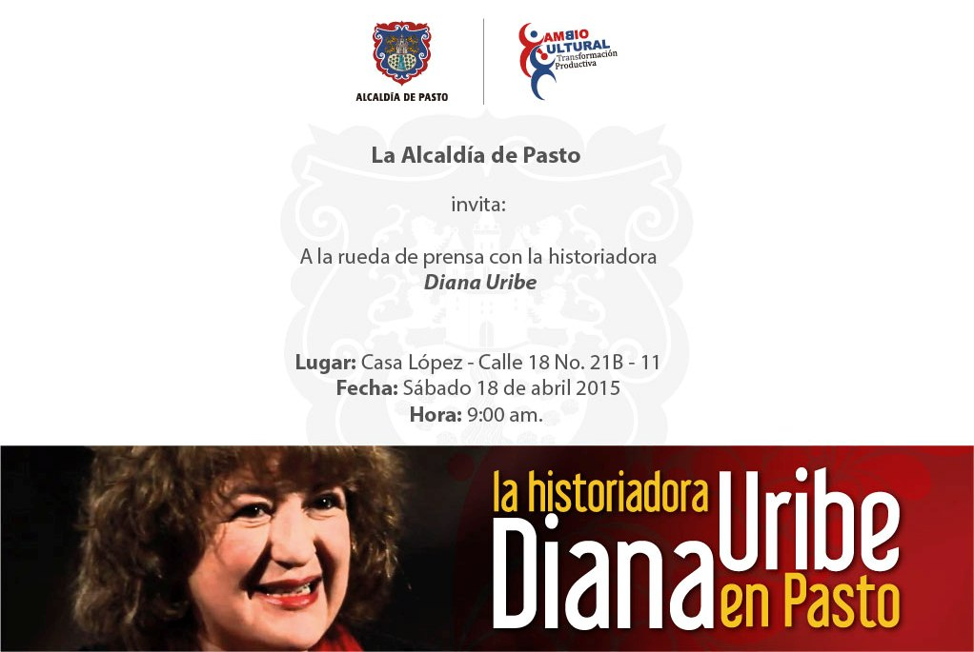

La Alcaldía de Pasto invita a los medios de comunicación, a la rueda de prensa con la historiadora colombiana Diana Uribe. El evento se realizará este sábado 18 de abril a las 9:00 de la mañana en Casa López de la calle 18 Nº 21B-11. Esperamos su asistencia.
EXITOSA CONFERENCIA DE DIANA URIBE EN PASTO

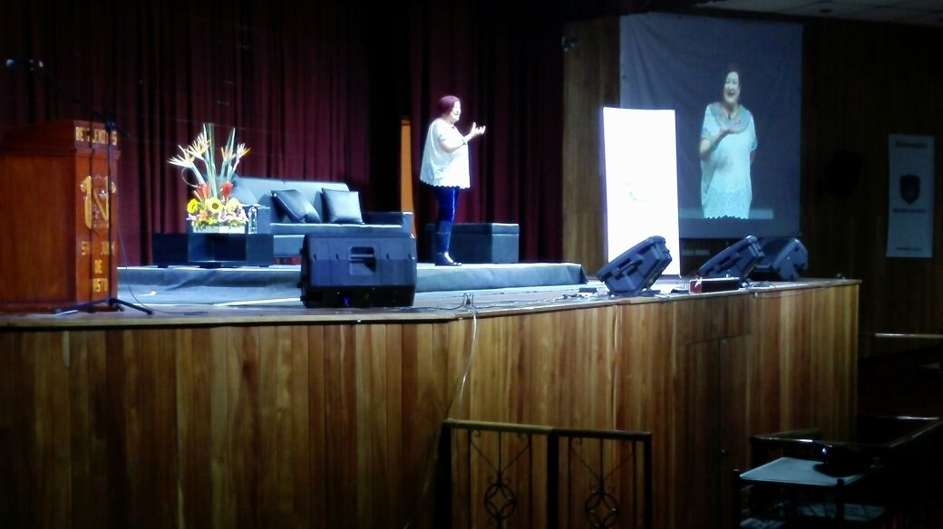

Como exitosa fue catalogada la conferencia ‘La mujer en la contracultura’ dada por parte de la historiadora y filosofa Diana Uribe en Pasto, quien en un escenario sencillo y familiar narró los esfuerzos y las luchas que han librado las mujeres para participar en los diferentes roles y poder gozar de sus derechos, así como la injerencia e interacción de los distintos movimientos que afloraron en especial en los años 60´s y que garantizaron la apertura de espacios de participación amplios para este sector de la población y otros movimientos que iban a la par. Este evento se desarrolló gracias al apoyo de la Oficina de Género y la gestión de la primera dama Patricia Mazuera del Hierro.

Carolina Rueda, quien cumplió su cita con la reconocida historiadora, indicó que este fue un espacio significativo para reflexionar sobre el papel de la mujer y recordar la lucha que ha sostenido lograr su reconocimiento en la sociedad. Por su parte, Ana Sofía Martínez, señaló que la mujer tuvo, tiene y tendrá una tarea transcendental para seguir transformando la sociedad “Es importante que continúe nuestro compromiso con la exigencia y el cumplimiento de nuestros derechos, es gratificante saber que en Pasto se da apertura a estos espacios que brindan la oportunidad de entretenerse y formarse”.

“En los años 80 los movimientos feministas iban a ser más fuertes, porque los demás se han eclipsado ya que cumplieron sus objetivos y la meta que transformó la historia. En ese tiempo, en las marchas por Vietnam, en el mayo Francés, en las movilizaciones, en los debates de las clases, en el hippismo, en todos estos lugares se fue formando una conciencia que transformó para siempre el rol de la mujer en occidente”, fue la frase con la que la historiadora Diana Uribe cerró su conferencia entre las ovaciones de los asistentes.
Los recursos generados en el evento, además de ser destinados a pago por honorarios de la conferencista, también serán invertidos en las obras sociales que adelanta la Gestora Social del Municipio.

MEDIDAS PREVENTIVAS PARA CONSULTAS INTERNAS DE PARTIDOS POLÍTICOS

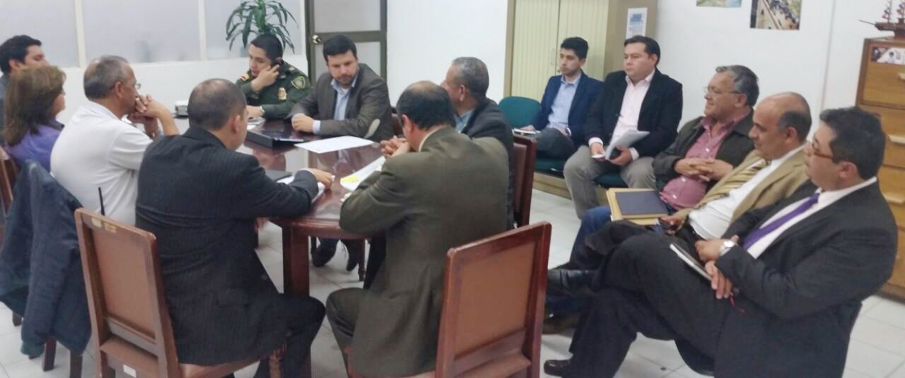

Teniendo en cuenta la realización de las Consultas Populares Internas o Interpardistida de los partidos o movimientos políticos con personería jurídica que se desarrollarán este domingo 19 de abril, la Administración Municipal tomará varias determinaciones para preservar el orden público, antes, durante y después del proceso democrático.

Al presidir el comité de Garantías Electorales, el Secretario de Gobierno, Álvaro José Gomezjurado Garzón, entregó un reporte de normalidad y manifestó que se han adoptado las medidas necesarias para que en la capital de Nariño, se realicen las elecciones internas del partido político Polo Democrático sin ningún contratiempo.

La Policía Nacional dispondrá de los agentes necesarios para que los electores puedan acudir a las urnas y participar en las consultas internas con total tranquilidad. "En el Comando del Departamento de la Policía Metropolitana, el domingo se instalará un puesto de mando unificado, donde las diferentes autoridades estarán prestas a responder a los requerimientos de la comunidad", precisó el funcionario quien hizo un llamado a la comunidad y a los representantes de los partidos políticos, para que en Pasto tanto en la zona rural y urbana se viva una verdadera fiesta de la democracia.

Contacto: Secretario de Gobierno, Álvaro José Gomezjurado Garzón. Celular: 3016998027

LANZAMIENTO DEL PROGRAMA ‘DESVENGATE PARCERO’

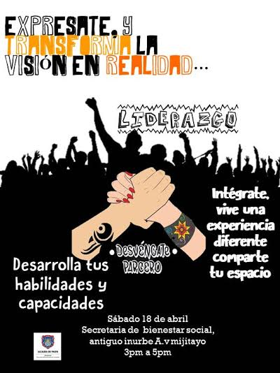

Con el propósito de incentivar el fortalecimiento de habilidades y capacidades de liderazgo, la Alcaldía de Pasto a través de la Dirección Administrativa de Juventud, invita a la comunidad juvenil de Pasto, al lanzamiento del programa ‘Desvengate Parcero’, que se llevará a cabo este sábado 18 de abril en las instalaciones de la Secretaría de Bienestar Social, carrera 26 sur barrio Mijitayo - Antiguo INURBE.

El equipo de trabajo del programa ‘Desvengate Parcero’, está especializado en orientar a jóvenes víctimas y actores de violencia, para que tengan la posibilidad de compartir un espacio y convertirse en líderes capaces de servir a la comunidad.

El programa corresponde al trabajo social juvenil que viene desarrollando la dependencia. “Es significativo formar líderes bajo sus capacidades artísticas e intelectuales y ser participes de sus vivencias, experiencias, emociones de esta forma se pueda delimitar las diversas causas que conllevan a los actos delincuenciales y sean ellos quienes brinden soluciones dentro de sus comunidades marginadas”, manifestó la directora administrativa de Juventud Adriana Franco Moncayo.

Contacto: Dirección Administrativa de Juventud, Adriana Franco Moncayo. Teléfono: 3186184096

APLAZAN AUDIENCIAS PÚBLICAS PARA ESCOGER LUGAR DE DESEMPEÑO DE DOCENTES

La Secretaría de Educación Municipal informa a la comunidad en general, que las Audiencias Públicas para la escogencia de lugar de desempeño de los docentes y directivos docentes del municipio de Pasto las cuales estaban programadas para el lunes 20 y martes 21 de abril de 2015, quedan aplazadas por orden de la Comisión Nacional del Servicio Civil, hasta tanto se resuelvan las reclamaciones realizadas a las listas de elegibles y a la OPEC a nivel nacional.

Contacto: Secretario de Educación, Jaime Guerrero Vinueza. Celular: 3164244300

PROCURADURÍA EVALUARÁ AVANCES DE ESTRATEGIA “CULTURA DE LEGALIDAD E INTEGRIDAD”

Este lunes 20 y martes 21 de abril, representantes de la Procuraduría General de la Nación adelantarán en la Alcaldía de Pasto una agenda con el objetivo de evaluar el proceso de promoción y cumplimiento de los compromisos establecidos en la implementación de la Estrategia de la Cultura de la Legalidad y la Integridad por Colombia CLIC.

CLIC, es un proyecto que busca sensibilizar a los servidores públicos y a la ciudadanía en la aceptación, reconocimiento y observancia de la ley de modo que actúen de acuerdo con los valores, normas y reglas, expresadas en comportamientos de honestidad, responsabilidad y transparencia.

Para cumplir con este propósito la Alcaldía de Pasto a través de la Oficina de Control Interno, viene habilitando espacios donde se desarrollan talleres y propuestas lúdicas para concientizar al personal de la Entidad frente a la importancia de dar cumplimiento a la ley con base en los principios éticos.

El proyecto “Cultura de la Legalidad y la Integridad” se ejecuta con recursos del Banco Interamericano de Desarrollo (BID), a cargo de la alianza del Instituto Latinoamericano de Liderazgo, ILL y la Universidad Católica de Colombia. ¡Soy correcto no corrupto, honestidad = transparencia.

Contacto: Jefe Oficina de Control Interno, Jaime Santacruz. Celular: 3172823097

PACTOS CIUDADANOS DE CULTURA SE HAN CUMPLIDO EN UN 80%

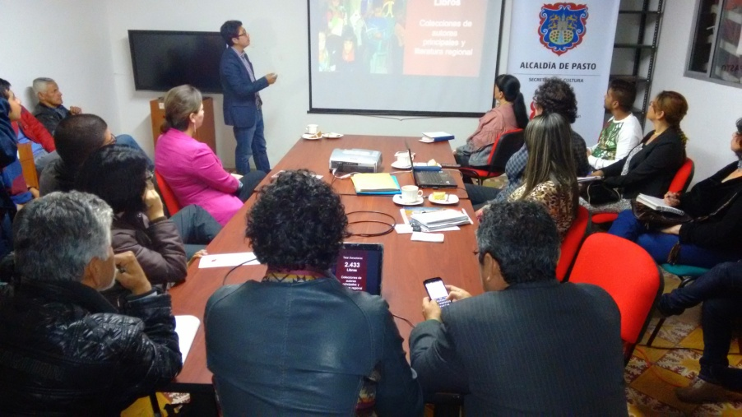
En la reunión de evaluación que realizó el Consejo Municipal de Cultura para conocer el alcance de los pactos ciudadanos que se establecieron en la actual administración, se ha logrado un 80% de cumplimiento hasta la fecha, así lo manifestó el presidente de la organización Luis Alfonso Caicedo Rodríguez.

“Después del encuentro reformularemos las metas con el fin de dar continuidad a los pactos ciudadanos teniendo en cuenta la próxima contienda electoral para comprometer a los candidatos y lograr verdaderas políticas para el sector cultural”.

Por su parte la secretaria de Cultura María Paula Chavarriaga Rosero, entregó un balance positivo frente a los compromisos que en su momento adquirió el alcalde Harold Guerrero López con la cultura de Pasto. “Nuestro mandatario ha cumplido en un 80% lo que se traduce en desarrollo para el municipio”.

La funcionaria recalcó que el Consejo tendrá una sede permanente en las instalaciones del Centro Cultural Pandiaco para que los gestores conozcan sobre las convocatorias y becas que ofrecen diferentes entidades nacionales y extranjeras.

Contacto: Secretaria de Cultura, María Paula Chavarriaga R. Celular: 3006196374

TALLER DE EMPRENDIMIENTO ENTREGA ESTRATEGIAS PARA CREAR EMPRESAS

La Alcaldía de Pasto buscando el fortalecimiento de la política pública orientada a mejorar las condiciones locales para fomentar el desarrollo empresarial, participa a través de la Oficina de Asuntos Internacionales, del taller de la Red Regional de Emprendimiento de Nariño con la transferencia de conocimientos del Centro Europeo de Empresas e Innovación (CEEI) de España.

El coordinador regional de la Red de Emprendimiento, Omar Villarreal Velasco indicó que el objetivo es fomentar la creación de empresas. “Queremos sensibilizar, idear y poner en marcha empresas, saber cuáles son sus fortalezas y debilidades para en tiempo real, encontrar las soluciones y para poder apoyarlas”. Este insumo será entregado al CEEI en una visita que realizarán en el mes de mayo y así optimizar el ecosistema de Nariño y traer nuevas propuestas.

Contacto: Jefe Oficina de Asuntos Internacionales, Andrea Lozano Almario. Celular: 3165791985

Pasto Transformación Productiva

Oficina de Comunicación Social
Alcaldía de Pasto

